Отчёт о проведении муниципальной командной интеллектуальной игры
КВИЗ «Эрудиты»
среди второклассников общеобразовательных учреждений города Мегиона

На основании годового плана работы площадки сетевого взаимодействия учителей начальных классов ОУ г. Мегиона «Нетворкинг» в 2022-2023 учебном году, на основании приказа департамента образования администрации г. Мегиона от 15.02.2023 года № 76 «Об организации и проведении муниципальной командной интеллектуальной игры КВИЗ «Эрудиты»», с целью развития интереса обучающихся к интеллектуальным видам досуга, развития творческого мышления и интеллекта, умений слаженно работать в едином коллективе в условиях ограниченного времени, 04 марта 2023 года на базе МАОУ «СОШ № 9» была проведена Игра КВИЗ «Эрудиты» среди второклассников общеобразовательных учреждений города Мегиона.

В мероприятии приняли участие следующие команды ОУ города:

№ п/п | Команды – участники  Игры | ФИО руководителей команды
1 | Команда «Лучики», МАОУ «СОШ № 1» | Шагияхметова Людмила Александровна, учитель начальных классов,  Цыганкова Татьяна Николаевна, учитель начальных классов,  Коноваленко Валентина Михайловна, учитель начальных классов
2 | Команда «Цветик-семицветик», МАОУ «СОШ № 2» | Волобуева Эльвира Римовна, учитель начальных классов,  Савочкина Светлана Евгеньевна, учитель начальных классов
3 | Команда «Искорка», МАОУ «СОШ № 3 им. И.И. Рынкового» | Димова Марина Юрьевна, учитель начальных классов,  Маткина Алла Николаевна, учитель начальных классов,  Беляева Лиллия Маратовна, учитель начальных классов
4 | Команда «Три плюс два», МАОУ «СОШ № 4» | Адуллина Зльфия Назгатовна, Брюховских Дарья Андреевна, Колобовникова Лариса Петровна, Любимова Вера Борисовна, Юреня Марина Николаевна, учителя начальных классов
5 | Команда «Любознайки», МАОУ № 5 «Гимназия» | Азарова Ольга Ивановна, учитель начальных классов,  Выродова Ольга Анатольевна, учитель начальных классов,  Салатова Оксана Владимировна, учитель начальных классов,  Федоришина Светлана Семёновна, учитель начальных классов
6 | Команда «Астероид», МБОУ «СОШ № 6» | Мурза Елена Александровна, учитель начальных классов

Итоги Игры.
1 место - команда «Цветик-семицветик», МАОУ «СОШ № 2», руководители команды: Волобуева Эльвира Римовна, учитель начальных классов, Савочкина Светлана Евгеньевна, учитель начальных классов.
2 место – команда «Три плюс два», МАОУ «СОШ № 4», руководители команды: Адуллина Зльфия Назгатовна, Брюховских Дарья Андреевна, Колобовникова Лариса Петровна, Любимова Вера Борисовна, Юреня Марина Николаевна, учителя начальных классов.
3 место - команда «Любознайки», МАОУ № 5 «Гимназия», руководители команды: Азарова Ольга Ивановна, учитель начальных классов, Выродова Ольга Анатольевна, учитель начальных классов, Салатова Оксана Владимировна, учитель начальных классов, Федоришина Светлана Семёновна, учитель начальных классов.

Команда-победитель (1 место) и команды-призёры (2 и 3 место) награждены грамотами департамента образования администрации г. Мегиона.

Команды, занявшие 4, 5, 6 места награждены дипломами в номинациях. Всем участникам Игры вручены сертификаты, подтверждающие участие в Игре.
Руководители команд, подготовившие победителей и призёров, члены оргкомитета МАОУ «СОШ № 9» награждаются благодарственными письмами департамента образования администрации города Мегиона.

В конце Игры была проведена рефлексия команд-участников, которая показала, что Игра детям понравилась, все ушли с хорошим настроением (из анализа «Шкала настроения»).

Цели, поставленные в Игре, выполнены. Игра состоялась.

Руководитель МО учителей начальной школы
МАОУ «СОШ № 9»: Карташов Е.А.

Приложения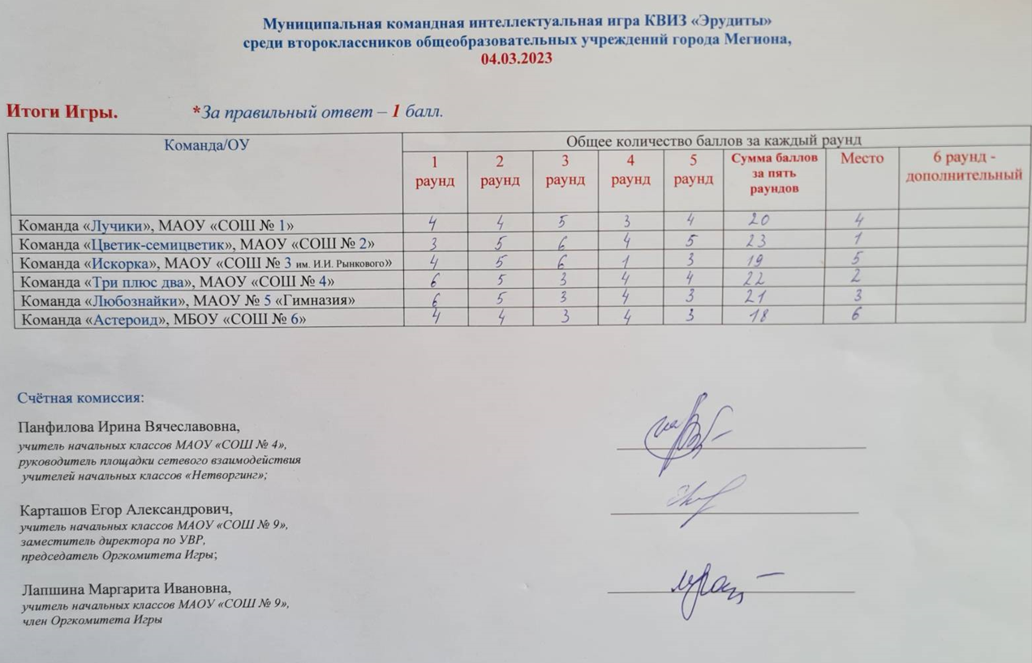

Состав организационного комитета
муниципальной командной интеллектуальной игры КВИЗ «Эрудиты»
среди второклассников общеобразовательных учреждений города Мегиона

- Карташов Егор Александрович, заместитель директора по УВР, учитель начальных классов МАОУ «СОШ № 9», член Оргкомитета, председатель Оргкомитета
- Рыкалина Людмила Иванова, учитель начальных классов МАОУ «СОШ № 9», член Оргкомитета
- Алиева Гулженнет Юсуповна, учитель начальных классов МАОУ «СОШ № 9», член Оргкомитета
- Пивоварова Татьяна Алексеевна, учитель начальных классов МАОУ «СОШ № 9», член Оргкомитета
- Кулябина Людмила Геннадьевна, учитель начальных классов МАОУ «СОШ № 9», член Оргкомитета
- Николаенко Ирина Викторовна, учитель начальных классов МАОУ «СОШ № 9», член Оргкомитета
- Князева Виктория Евгеньевна, учитель начальных классов МАОУ «СОШ № 9», член Оргкомитета
- Письменко Стелла Ильинична, учитель начальных классов МАОУ «СОШ № 9», член Оргкомитета
- Коваленко Анастасия Николаевна, учитель начальных классов МАОУ «СОШ № 9», член Оргкомитета
- Лунгу Ольга Анатольевна, учитель начальных классов МАОУ «СОШ № 9», член Оргкомитета
- Степанова Татьяна Юрьевна, учитель начальных классов МАОУ «СОШ № 9», член Оргкомитета

